Белковская Н.Л.

# Контрольный пример по расчету заработной платы в программном комплексе на платформе Гедымин

г. Минск  
2012

На предприятии есть следующие подразделения:

* Окладники (Ставка 1-го разряда = 200000)
* Повременщики(Ставка 1-го разряда = 300000)
* Сдельщики(Ставка 1-го разряда = 250000)

**Окладники:**

Исходные данные:

|  |  |  |  |  |  |  |  |  |  |  |  |  |
| --- | --- | --- | --- | --- | --- | --- | --- | --- | --- | --- | --- | --- |
| № | Должность | Разряд | Повышающий коэф-т | Контракт% | Нац-ть% | Повыш.рук/квалиф(%) | Стаж% | Академ% | НадбавФЗП  % | НадбавФП  % | Премия% | Мат.пом% |
| 1 | Генеральный директор | 22 | 1,01 | 50 | 80 | 7 | 30 | 60 | 50 | 50 | 20 | 5 |
| 2 | Гл.бухгалтер | 20 | 1,07 | 50 | 30 |  | 30 | 60 | 50 | 50 | 20 | 5 |
| 3 | Технолог | 15 | 1,26 | 10 | 29,67 | 30 | 10 | 60 |  |  | 20 | 5 |
| 4 | Секретарь приемной | 10 | 1,65 | 50 | 29,67 |  | 30 |  | 50 | 40 | 20 | 5 |
| 5 | Делопроизводитель | 6 | 2,07 |  |  |  |  |  |  |  |  |  |

При расчете окладов используется ЕТС. Расчет производится следующим образом:

***Тарифный оклад = Ставка 1-го разряда*Тарифный коэфф (из ЕТС) * Повышающий коэфф-т***

Надбавки ,которые рассчитываются от Тарифного оклада:

***Надбавка= (Тарифный оклад * % надбавки)/100***

Доплаты ,которые рассчитывается от Ставки 1-го разряда( академичность):

***Доплата = (Ставка 1-го разряда * % доплаты)/100***

Должностной оклад определяется как ***сумма*** Тарифного оклада и всех перечисленных надбавок и доплат.

Премии(ФЗП, ФП, Премия, Мат.помощь) рассчитываются от должностного оклада:

***Премия = (Должностной оклад * % премии)/100***

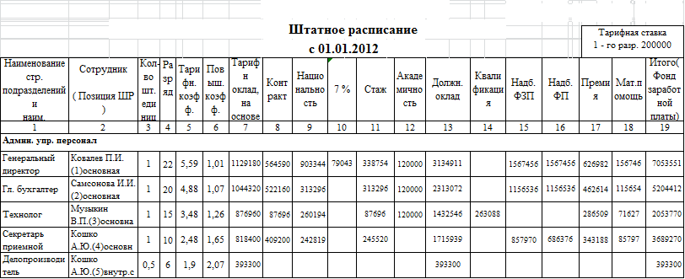

Фонд заработной платы определяется как сумма должностного оклада, премий и материальной помощи.

Сейчас , имеющимися средствами я не могу рассчитать доплату от Ставки 1-го разряда. Как не могу и ввести готовую сумму надбавки.

Сотрудники подразделения Окладники на 01.01.2012:

* Ковалев Петр Иванович – генеральный директор. Оклад – согласно штатному расписанию составляет 3134911. Член профсоюза. Дочь Елена 06.08.2004 г рождения.
* Самсонова Ирина Ивановна – главный бухгалтер. Оклад – согласно штатному расписанию составляет 2313072р, член профсоюза. Дочь Даша 21.06.2000г рождения. Одинокий родитель. Сумма на строительство 732130р.
* Музыкин Виталий Петрович – технолог. Оклад – согласно штатному расписанию составляет 1432546р. Многодетный отец, разведен, платит алименты Музыкиной Елене Федоровне. Дети: Анна 01.12.2005г.р., Виктор 15.08.1998г.р.,Алина 13.04.2001г.р., Ася 20.10.2007г.р. Член профсоюза. Получает пособия на детей в возрасте до 16-ти лет в размере 50%. Алименты удерживаются в размере 50% от заработка.
* Кошко Александра Юрьевна – секретарь приемной. Оклад согласно штатному расписанию составляет 1715939Рр., член профсоюза. Двое детей: дочь Лиза 23.02.2002г.р., сын Дмитрий 10.09.1985г.р. – студент ВУЗа платной формы обучения. Справка об оплате обучения на сумму 1658000р. Совмещает 0,5 ставки делопроизводителя с окладом согласно штатному расписанию.
* Кулибин Иван Валентинович – внештатный работник, принятый на 3 месяца для выполнения особо важного задания. Оплата труда договорная.

**Предварительные действия(для первого расчета заработной платы):**

Необходимо сформировать первоначальную базу сотрудников предприятия по состоянию на 01.01.2012 года , установить им рабочие подразделения, должности, тарификацию, форму и размер оплаты, труда и т.п. Нужно заполнить или откорректировать справочники, необходимые для проведения этой работы и создать соответствующие документы.

* Заполняем Справочник Подразделений:

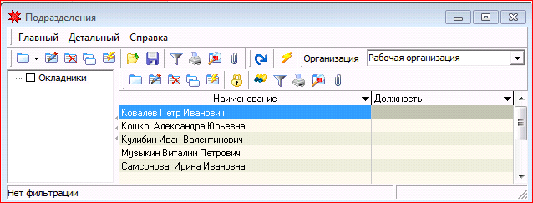

Должность заполняется автоматически после создания Приказа о приеме на работу.

* Заполняем справочник «Должности», с обязательным занесением категории персонала на закладке «Атрибуты»:

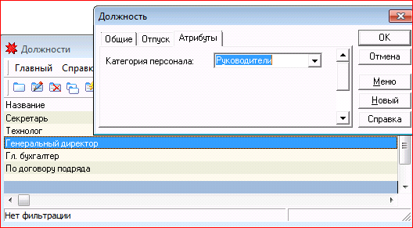

* Проверяем актуальность справочника Тарифная сетка – ЕТС - в случае ее использования на предприятии . При необходимости, корректируем ее или создаем новую запись с нужными коэффициентами.

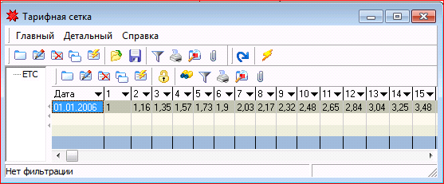

* Создаем справочник «Государственные праздники» - для корректного построения в дальнейшем графиков рабочего времени:

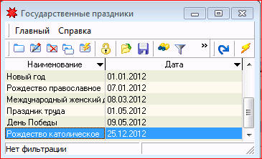

* Создаем График (или графики) рабочего времени, по которому работают сотрудники подразделения. Пусть в нашем примере -это будет обыкновенный пятидневный восьми- часовой график с выходными в субботу , воскресенье и в государственные праздники.

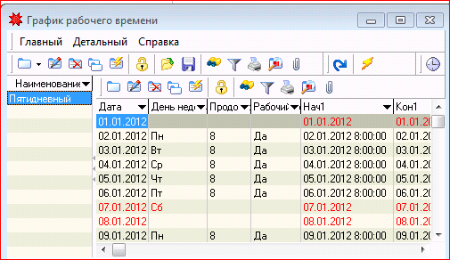

* Создаем документ «Штатное расписание» - для определения структуры предприятия , расчета фонда заработной платы и должностных окладов сотрудников
* Создаем документ «Приказ о приеме на работу»- , который в общем случае должен определить подразделение, в котором трудится сотрудник , его должность в этом подразделении, вид его работы(основное место работы, внутреннее совместительство или внешнее совместительство), начало работы по этой позиции. Этих параметров вполне достаточно в случае, когда начисления по сотруднику вносятся готовыми суммами. В случае, когда предполагается *расчет* начислений, обязательными для заполнения ,кроме вышеперечисленных, будут являться параметры, участвующие в расчете: Форма оплаты, Оклад, График рабочего времени, Разряд. Варианты заполнения документа в нашем примере:
* Прием по основному месту работы с оплатой согласно Штатному расписанию:
* Создаем новый документ приказа и заполняем шапку, причем в поле «Описание» - произвольный текст:

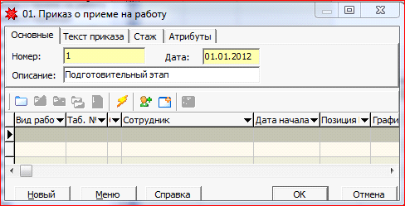

* Выбираем по кнопке  сотрудников, которые принимаются на работу согласно штатному расписанию , имеют форму оплаты «Оклад», работают по одному и тому же графику – Пятидневному и для которых работа является основной:

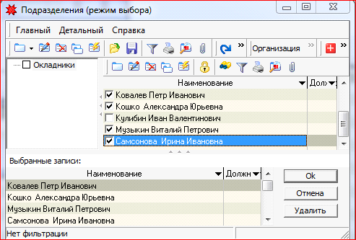

* Заполняем параметры, одинаковые для выбранных сотрудников – они переносятся в документ приказа автоматически:

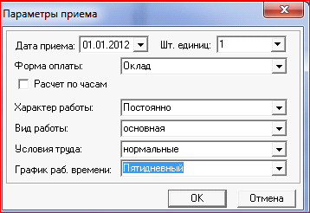

Теперь приказ о приеме выглядит с.о.:

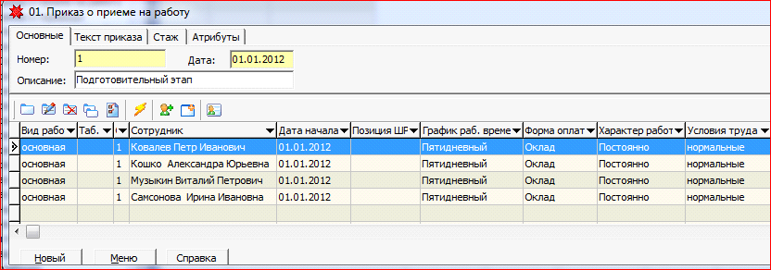

* Выбираем позицию из штатного расписания, которая соответствует каждому сотруднику – из выпадающего списка в поле «Позиция ШР». При этом автоматически заполняются поля «Подразделение», «Должность», «Оклад», «Разряд». Теперь приказ выглядит с.о.:

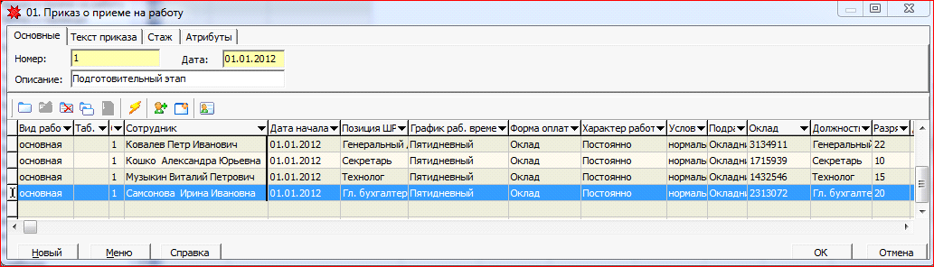

* Остальные поля документа заполняются интуитивно-понятным образом.(см. Инструкцию)
* Прием по основному месту работы вне штата - на выполнение конкретного задания:

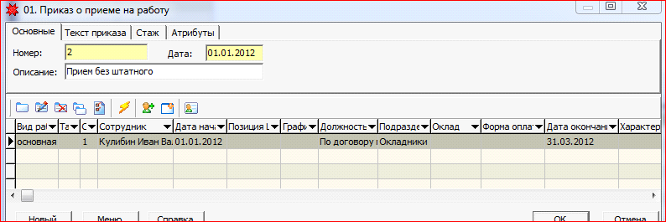

Т.к. в приказе о приеме на работу указана дата окончания, то сразу же сформировался Приказ об увольнении сотрудника:

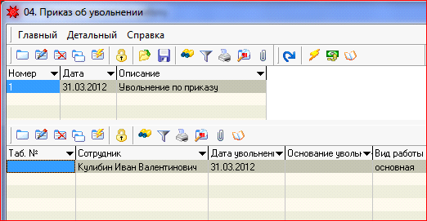

* Прием по-совместительству с оплатой согласно штатного расписания:

Совместительство на 0,5 ставки предполагает, что сотрудник работает по 0,5 смены. Значит, ему необходимо создать соответствующий график работы, пусть он называется «0,5 -пятидневный»:

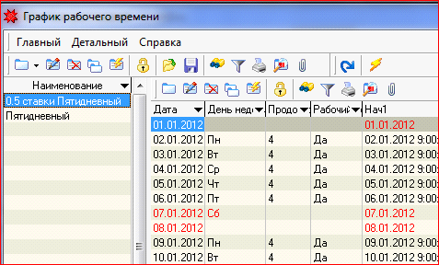

Теперь Приказ о приеме на работу должен выглядеть следующим образом:

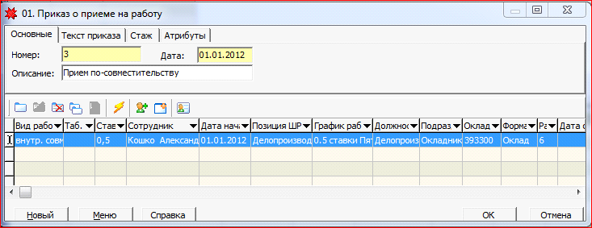

* Заполняем Сведения о составе семьи (детях и иждивенцах) –в документе отдела кадров «Состав семьи» для получения вычетов при исчислении подоходного налога

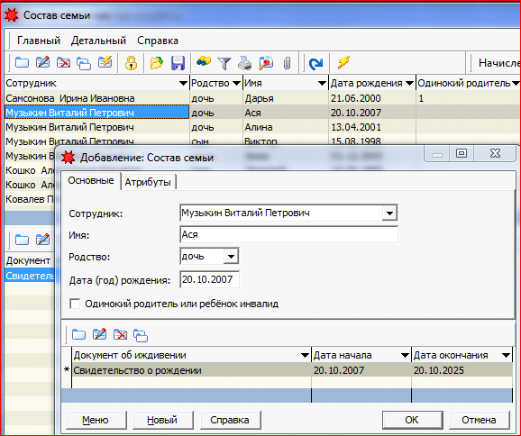

Т.о., мы внесли начальную информацию и подготовились к следующему этапу , который выполняется **ежемесячно** перед расчетом заработной платы

**Подготовка к расчету заработной платы**

Подготовительные к расчету работы могут проводиться в течение всего периода, предшествующего расчетному, по мере поступления информации. Эти работы можно подразделить на группы:

* Внесение изменений в справочники, обусловленные изменением в Законодательстве
* Внесение изменений в персональную информацию по сотрудникам
* Внесение изменений и дополнений в кадровое движение сотрудников
* Внесение информации об отпусках, больничных и командировках.
* Внесение информации о доплатах и удержаниях из заработной платы текущего месяца или изменениях постоянных доплат у сотрудников

Остановимся подробнее на каждой группе, применительно к нашему примеру.

**Внесение изменений (дополнений) , обусловленных изменением законодательства**

* Справочник базовых величин. Необходим для расчета подоходного налога по сотрудникам. Изменения с 01.01.2012 года:

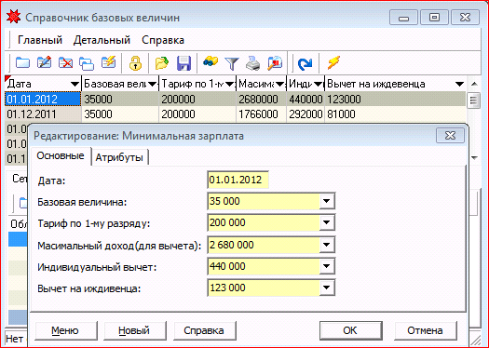

* Справочник «Константы». Вносим значение Средней заработной платы по республике за прошлый месяц -для ограничения взносов в ФСЗН:

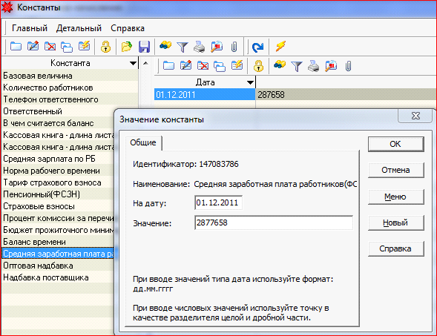

* Справочник «Константы». Вносим значение Бюджета прожиточного уровня по республике – для корректного расчета заработной платы:

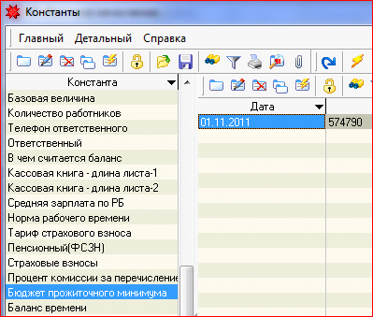

* Справочник «Категории пособий для детей».Добавим в справочник категорию «Пособие на детей от 3-х до 16(18)лет с оплатой 50%»:

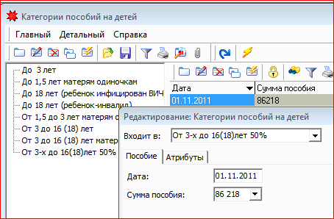

* Справочник «Расценки за перевод». Заполняем для расчета почтовых расходов на перечисление алиментов:

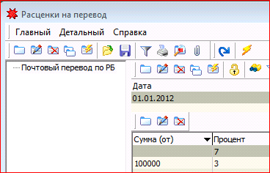

**Внесение изменений персональной информации по сотрудникам**

* Заносим сведения об удержании алиментов, виде перевода и получателе в документ «Алименты». При этом получатель алиментов вносится в справочник как физическое лицо.

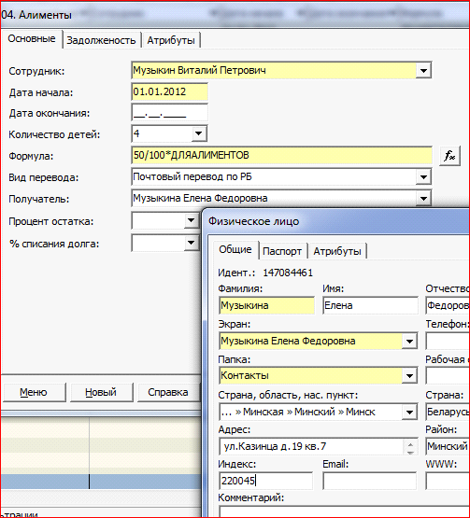

* Оформляем выплату пособий на детей в документе «Пособия на детей».

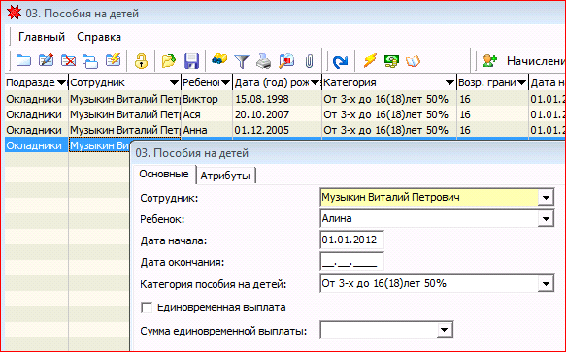

* Вносим сотрудникам суммы, по которым полагается возврат подоходного налога, в документ «Необлагаемые суммы»:

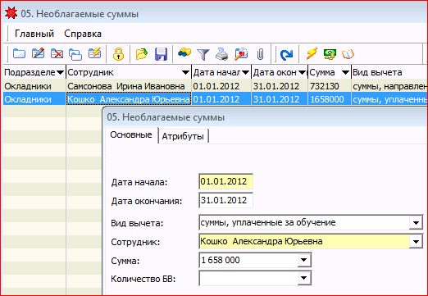

* Внесение отметки о принадлежности к профсоюзной организации – в документе «Личная карточка» на закладке «Общие» => «Дополнительно»:

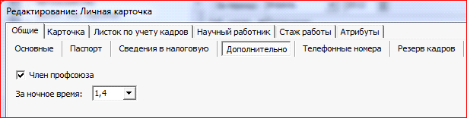

**Внесение изменений и дополнений в кадровое движение сотрудников**

Предполагается, что документы , касающиеся движения сотрудников в расчетном периоде(Прием на работу, Перевод с одного рабочего места на другое, Увольнение, Предоставление дня Матери, Установление неполного рабочего дня , О работе в праздничные дни, Приказ на отзыв из отпуска и т.п.) формирует Отдел кадров. Сюда же относятся документы Штатного расписания и Изменения условий работы сотрудника.

Все эти документы влияют на формирование табеля, учет рабочего времени и размер заработной платы.

В нашем примере пока не предусмотрено. никакого кадрового движения в расчетном месяце.

**Внесение информации об отпусках, больничных и командировках**

Речь идет о документах, тоже заполняемых в Отделе кадров: Приказ о предоставлении отпуска, Социальный отпуск, Журнал больничных листов, Приказ о каомандировке. Мы их выделили в отдельную группу исключительно потому, что по каждому из этих документов можно производить соответствующие расчеты по мере их поступления, не дожидаясь конца расчетного периода.

В нашем примере пока не используем.

**Внесение информации о доплатах/удержаниях расчетного месяца и изменения постоянных доплат у сотрудников**

Доплаты/удержания расчетного месяца и так называемые «постоянные» доплаты/удержания отличаются друг от друга тем, что первые имеют дату начала и дату конца(и это,как правило, расчетный месяц), а постоянные доплаты/удержания имеют дату начала, но не имеют даты окончания, т.е. будут автоматически начисляться/удерживаться каждый месяц до тех пор, пока им не будет установлена дата окончания.

Доплаты/удержания могут вноситься как в документ «Назначение доплат и удержаний» -при этом указываются дата начала, дата окончания и дата зачисления доплаты/удержания. Для начислений и удержаний должны создаваться два разныхдокумента.

Доплаты/удержанния могут заноситься и в документ «Ручной ввод» - с указанием месяца расчета и даты зачисления. Начисления и удержания могут вноситься в один документ.

Доплаты/удержания, которые мы будем использовать, предварительно должны быть внесены в справочник «Виды начислений». Для них должен быть определен порядок расчета и формула расчета(при желании) . Для начислений(доплат) обязательно должна быть определена Группа начислений, в которую они будут входить. От принадлежности к той или иной группе напрямую зависит обложение доплаты налогами , ее входимость в расчет по-среднему, расчет отпуска и т.п.

В нашем примере:

*постоянные доплаты* – это надбави из ФЗП и из ФП, доплата за квалификацию согласно штатному расписанию

|  |  |  |  |  |  |  |
| --- | --- | --- | --- | --- | --- | --- |
| № | ФИО | Должность | Надбавка ФЗП % | Надбавка ФП % | Доплата за квалификацию% | Метод расчета |
| 1 | Ковалев П.И. | Ген. директор | 50 | 50 |  | % от должностного оклада |
| 2 | Самсонова И.И. | Гл. бухгалтер | 50 | 50 |  | % от должностного оклада |
| 3 | Кошко А.Ю. | Секретать | 50 | 40 |  | % от должностного оклада |
| 4 | Музыкин В.П. | Технолог |  |  | 30 | % от тарифного оклада |

*доплаты расчетного месяца* :

* -« Премия» - установлена по приказу, персонально каждому сотруднику в размере:

Самсонова И.И. 3376910, Музыкин В.П. 622960, Кошко А.Ю. 1842334 бел.руб.

* Доплата «За особые заслуги» Музыкину В.П. в размере 64888 бел.руб.
* «Материальная помощь» Самсоновой И.И. в размере 700000 бел.руб.,
* «Отпускные» будущего месяца(февраль) Ковалеву П.И. в размере 4113172 бел.руб.
* «Материальная помощь» к отпуску будущего периода Ковалеву П.И. в размере 3134911 бел.руб
* Удержания расчетного месяца «За телефонные разговоры» – Кошко А.Ю 894 бел.руб.

*Оплата по договору в расчетном месяце составила:*

Кулибин И.В. 14000000бел.руб.

Итак, в справочник «Виды оплат» необходимо внести виды начислений: «Надбавка ФЗП», «Надбавка ФП», «За квалификацию», «Премия», «За особые заслуги». Все они облагаются подоходным налогом и страховыми взносами(пенсионным налогом), профсоюзными взносами. Все входят в расчет среднего заработка, в расчет отпускных, больничных и алиментов. Поэтому Группы начислений у них должны быть одинаковые:

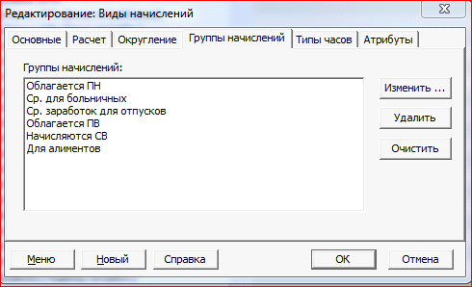

Вид начисления «Материальная помощь» отличается от вышеперечисленных тем, что до определенной законодательством величины не облагается подоходным налогом. А свыше этой величины – облагается обычным образом. И это ограничение должно быть отображено при внесении этого вида начисления в справочник.:

Вид начисления «Отпускные» является стандартным и уже находится в справочнике.

Доплаты расчетного месяца(единовременные выплаты) : Премия, Материальная помощь, доплата за особые заслуги, отпускные – в нашем примере не рассчитываются, а задаются готовыми суммами.

Постоянные доплаты : Надбавки из ФП и ФЗП , доплата за квалификацию задаются в процентах от должностного или тарифного оклада и, в случае изменения Ставки 1-го разряда , должны пересчитываться. Чтобы это происходило автоматически, для этих видов начислений необходимо задать формулы расчета. Формула вносится на закладке «Расчет» с помощью стандартных переменных. ВАЖНО! Формула – одна для вида начисления, а проценты – индивидуальны. Поэтому проценты в формулу не вносятся, а вносятся в документ, который назначает эту доплату сотруднику.

Так, для надбавок из ФЗ и ФЗП формула будет выглядеть с.о.:

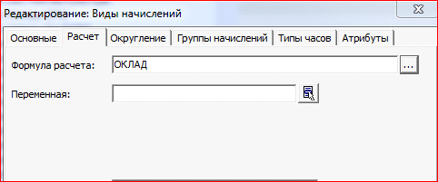,

где ОКЛАД – это должностной оклад сотрудника

Доплата «За квалификацию»- рассчитывается следующим образом:

*За квалификацию = (Ставка 1 разряда* Тар.коэффиц. * Повышающийкоэф-т * % доплаты)/100,- за отработанное время*

где *(Ставка 1 разряда* Тар.коэффиц. * Повышающийкоэф-т) –*это и есть Тарифный оклад.

*Повышающий коэффициент из штатного не вытягивается.*

Формула будет выглядеть с.о.:

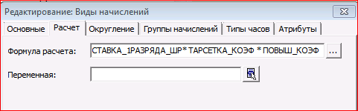

Для удержаний за телефонные переговоры вносим в справочник соответствующий вид удержания обычным образом.

Теперь, когда все нужные виды начислений/удержаний внесены в справочник , можно делать назначения этих доплат/удержаний нашим сотрудникам.

Внесем все постоянные доплаты в документ «Назначение доплаты/удержания:

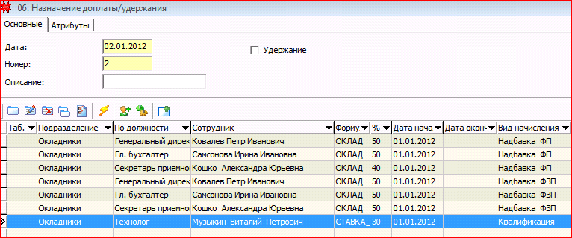

Доплаты расчетного месяца внесем в документ «Ручной ввод»(хотя это не принципиально, можно было вносить в тот же документ, что и постоянные доплаты):

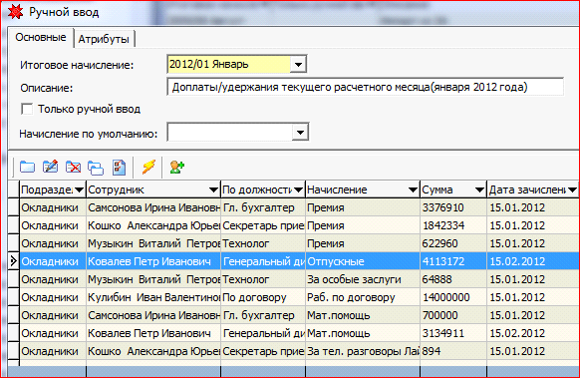

**Начисление и выплата аванса**

Начисление аванса и формирование ведомости на его выплату производится в документе «Ведомость выдачи зарплаты». В документе важен «Тип выдачи» - это обязательно должен быть «Аванс». Величина аванса по сотрудникам может быть:

* рассчитана автоматически по заданной в шапке документа формуле(например, 30 % от должностного оклада):

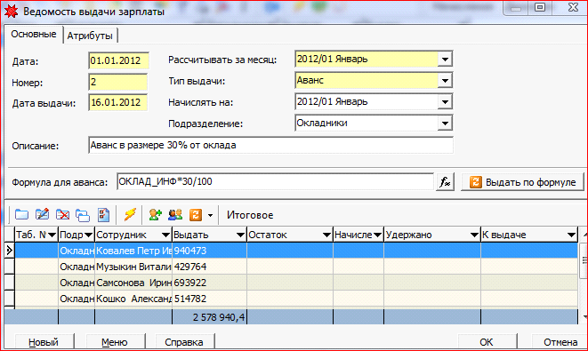

* задана для всех одной и той же суммой(используя формулу):

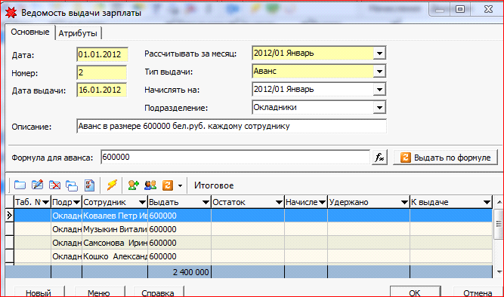

* внесена вручную каждому из сотрудников(в нашем примере):

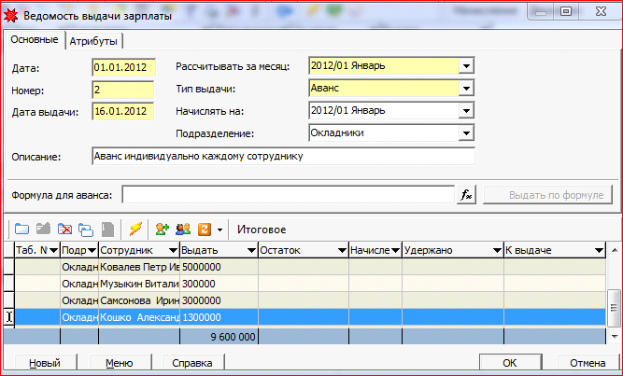

Для формирования ведомости для банка, у сотрудников должен быть заполнен реквизит «Банковский счет» - в справочнике «Сотрудники» на закладке «Паспорт».

**Межрасчетные выплаты**

Межрасчетные(внутримесячные) выплаты могут осуществляться в течение всего расчетного периода. Для их проведения не нужен расчет заработной платы. Это, фактически – авансовые платежи в счет будущей заработной платы. Производятся они в документе «Ведомость выдачи зарплаты». Но, чтобы различать аванс и внутримесячную выплату, в справочник «Виды оплат» необходимо внести соответствующий вид – например «Выплата».

Это – особенный вид удержания, который относится к стандартным видам. Поэтому проще всего его можно внести созданием *дубликата*вида удержания «Аванс» по правой кнопке мышки, копируя вместе с позициями. В появившейся форме вида начисления/удержания необходимо сменить название «Аванс» на «Выплата».

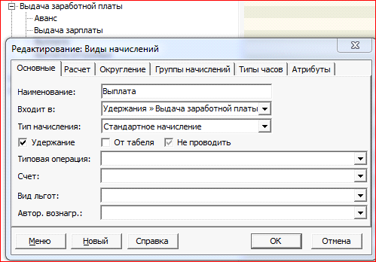

Особенностью этого удержания, в отличие от остальных произвольных видов удержаний, являются функции расчета и проверки(закладка «Расчет») и Группы начислений :

 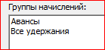

В нашем примере внутримесячную выплату в размере 6700000 бел.руб. получил Ковалев П.И.

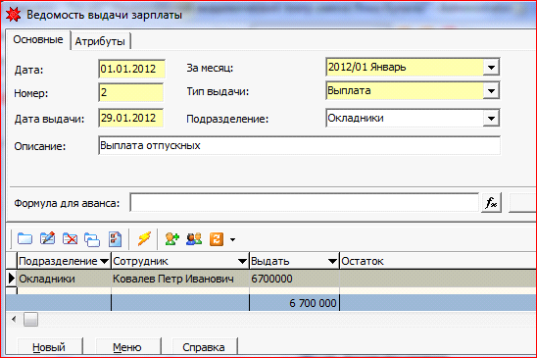

**Начисление заработной платы**

Начисление заработной платы сотрудникам, чей труд оплачивается в зависимости от отработанного времени, всегда начинается с формирования Табеля отработанного времени. Далее расчет производится в той последовательности, в какой указаны документы в разделе «03.Начисление зарплаты»(см. рис). Документ, который не используется, пропускается.

Основным документом, который собирает воедино начисления из всех предыдущих документов, производит расчет доплат и удержаний , расчет налогов , формирует бухгалтерские проводки, отчеты и сводные ведомости, является документ «99.Итоговое начисление». Особенностью документа является то, что в расчетном периоде он должен быть единственным.

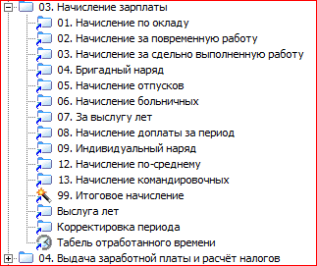

**Формирование Табеля отработанного времени**

Производится в документе «Табель отработанного времени». Формировать табель можно как на конкретного сотрудника, так и в целом по подразделению. Причем в последнем случае автоматически формируется табель как на основных сотрудников, так и на совместителей.

Табель формируется на основании Графика рабочего времени, установленного сотруднику в приказе о приеме на работу . При этом учитываются все документы движения сотрудника в расчетном месяце - в табеле проставляется соответствующий виду движения тип часов. В случае необходимости , сформированный табель можно откорректировать, изменив как тип часов, так и их продолжительность.

В нашем примере все сотрудники отработали плановое количество дней.

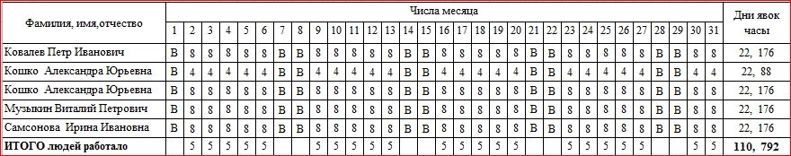

**Начисление по окладу**

Производится в документе «Начисление по окладу». В документ попадают только те сотрудники, у которых форма оплаты «Оклад». При выборе сотрудников в документ по кнопке  - по подразделению, в список автоматически попадают как основные сотрудники, так и совместители.

Расчет производится от оклада, с учетом установленного сотруднику графика рабочего времени(месячная норма времени) и отработанного по табелю времени(фактически отработано).

«Ограничение по окладу» задействуется в случае, когда на предприятии отработанные сверх нормы дни(часы) не оплачиваются и больше установленного оклада сотрудник получить не должен, несмотря на переработку.

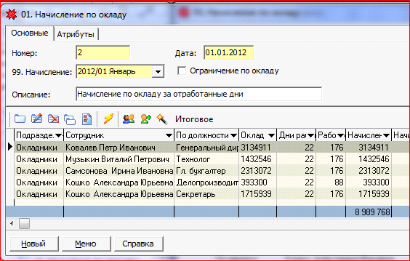

**Итоговое начисление**

Это и есть окончательный расчет заработной платы сотруднику. Во внимание принимаются результаты всех ранее отработавших документов текущего расчета(в нашем примере это «Начисление по окладу»), а также документы подготовительного к расчету этапа.

Сотрудники в документ могут выбираться из справочника подразделений, при этом ответственность за полноту списка лежит на Пользователе, который производит расчет, или по кнопке  - в этом случае в список попадают все сотрудники подразделения, независимо от формы их оплаты.

Сотрудники, имеющие внутреннее совместительство, в документе представляются одной строкой.

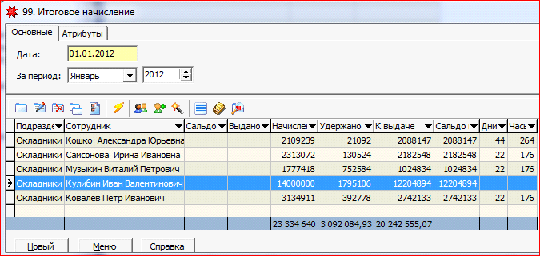

Пересчет отдельного сотрудника может производиться по правой кнопке мышки:

Документ рассчитывает баланс по каждому сотруднику:

*Сальдо на начало + Начисления – Удержания- Аванс- Выплаты = Сальдо на конец месяца*

Результатом работы документа является начисленная заработная плата расчетного месяца и ряд печатных форм, которые могут быть распечатаны.

М.б приложить расчетные листки и прокомментировать начисления и удержания в них.

**Выплата заработной платы**

Как и все выплаты, производится в документе «Ведомость выдачи зарплаты»: создается новая ведомость, в шапке которой обязательно указывается тип выдачи(«Выдача зарплаты»), период, за который производится выдача и Дата выдачи. Ведомостей на выдачу зарплаты может быть несколько, если выплата производится частями , в разные числа, в разные банки, по производственным подразделениям или по каким-то другим причинам.

После того, как в ведомость выбраны сотрудники, которым должна быть выплачена зарплата, нужно определиться, выплачивать будем только ту сумму, что заработана в текущем месяце(за который производился расчет) или будем выплачивать всю сумму, которую сотруднику задолжало предприятие. Этот выбор производится по кнопке  над табличной частьюдокумента.

**Повременщики:**

Исходные данные:

Ставка 1 –го разряда в подразделении составляет 300000 бел. руб.

При определении часовой тарифной ставки используется среднемесячная норма времени на 2012 год равная 168,6 часа.

***Часовая тарифная ставка = Должностной оклад/ Среднемес.норма времени***

Надбавки за : контракт, стаж и особые условия труда определяются в процентах к тарифному окладу. Должностной оклад равен сумме тарифного оклада и всех надбавок.

Премия и материальная помощь рассчитывается в процентах от должностного оклада.

Фонд заработной платы по позиции - это сумма должностного оклада, премии и материальной помощи.

|  |  |  |  |  |  |  |  |  |  |  |  |  |
| --- | --- | --- | --- | --- | --- | --- | --- | --- | --- | --- | --- | --- |
| № | Должность | Разряд | Повышающий коэф-т | Контракт% | Нац-ть% | Повыш.рук/квалиф(%) | Стаж% | Особые условия | Надб.ФЗП  % | Надб.ФП  % | Премия% | Мат.пом% |
| 1 | Уборщик служ.помещ. | 2 | 3,72 | 25 |  |  | 20 | 10 | 0 |  | 20 | 5 |
| 2 | Пожарник | 8 | 2,17 | 20 |  |  | 10 |  |  |  | 20 | 5 |

Документ штатного расписания выглядит следующим образом:

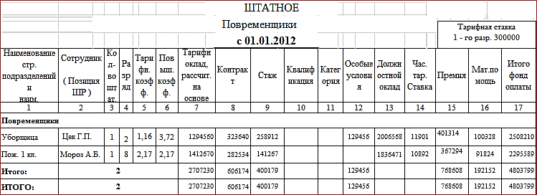

Штатное расписание по подразделению Повременщики будем делать отдельным документом. Для связи его со штатным расписанием подразделения Окладники, сделаем на него ссылку в шапке нашего нового документа. Т.о. мы договариваемся, что штатное расписание по подразделению Окладники будет главным на данный период( в нем не будет ссылки на другое штатное расписание). Тогда в нашем новом документе штатного расписания нумерация позиций будет продолжаться.

Сотрудники подразделения Повременщики на 01.01.2012г:

* Цек Галина Петровна, уборщик служебных помещений. Повременная оплата труда. График рабочего времени – пятидневный, восьмичасовой. Сверхурочные часы оплачиваются по законодательству.Должностной оклад – согласно штатному расписанию. Член профсоюза. Дочь Виктория 2001 г.р.
* Мороз Александр Борисович, пожарный 1 класса. Повременная оплата труда. Скользящий график – два дня через два по двенадцать часов. Ночное время оплачивается в размере 40% от часовой тарифной ставки. Праздничные часы оплачиваются в двойном размере.

**Предварительная работа**

Итак, необходимо дополнить базу сотрудников новыми фамилиями, добавить в справочник подразделение «Повременщики», сформировать приказ о приеме сотрудников в подразделение и установить им размер оплаты труда, график рабочего времени , форму оплаты и т.д.

Последовательность действий – такая же, как описана выше для подразделения Окладники:

* Корректируем справочник Подразделений(вносим подразделение «Повременщики» и сотрудников по нему):

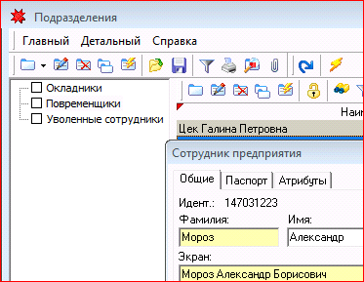

* Корректируем справочник «Должности», с обязательным занесением категории персонала на закладке «Атрибуты»:

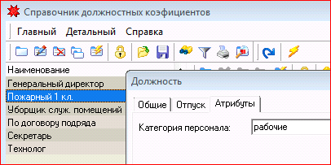

* Проверяем актуальность справочника Тарифная сетка – ЕТС - в случае ее использования на предприятии . При необходимости, корректируем ее или создаем новую запись с нужными коэффициентами.



* Корректируем (в случае необходимости- при переносе выходных дней) справочник «Государственные праздники» - для правильного построения в дальнейшем графиков рабочего времени:



* Создаем **скользящий график** рабочего времени в документе «График рабочего времени»:
* Открываем новый документ  (по кнопке выбираем вид – «Скользящий»)
* В открывшейся форме заполняем параметры. В нашем случае работа производится в первый день – с 8 утра до 20 вечера, во второй день – с 20 вечера до 8 утра. Далее – два дня выходных. Фактически получается 3 календарных дня рабочих плюс 2 дня выходных. Т.о. имеем 5-дневный цикл. Расписываем рабочее время каждого дня в параметрах рабочего цикла:

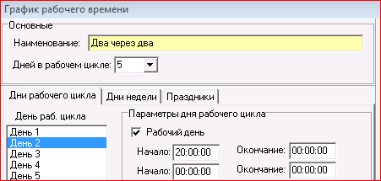

* На закладке «Дни недели» снимаем «птицу» -учитывать дни недели, т.к. наш график не зависит от дней недели:

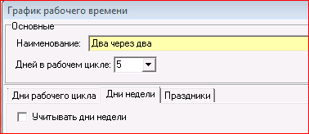

* На закладке «Праздники» не должно быть «птицы» в окне «Учитывать государственные праздники» - т.к. работа у нас производится и в праздничные дни.
* Указываем дату начала нашего цикла и формируем график на требуемый период:

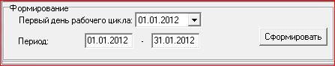

* График сформирован:

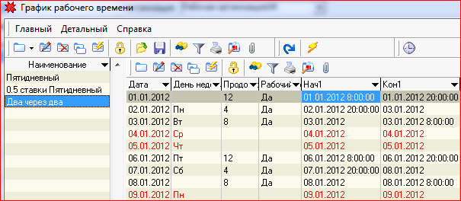

* Создаем документ «Штатное расписание» - для подразделения «Повременщики» , в шапке которого делаем ссылку на документ штатного расписания по подразделению «Окладники»:

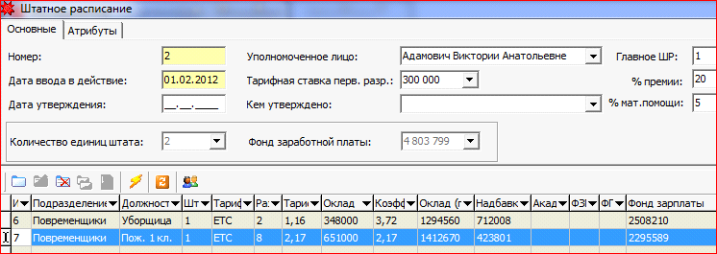

* Создаем документ «Приказ о приеме на работу»

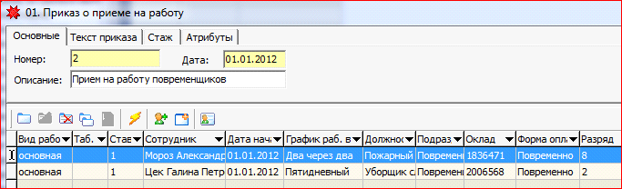

* Заполняем Сведения о составе семьи (детях и иждивенцах) –в документе отдела кадров «Состав семьи» для получения вычетов при исчислении подоходного налога

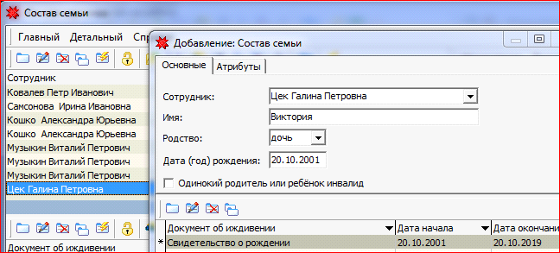

Подготовительная работа закончена. Начинаем **ежемесячную подготовку к расчету заработной платы**( аналогично описанной выше для окладников):

* Внесение изменений в справочники, обусловленные изменением в Законодательстве
* Внесение изменений в персональную информацию по сотрудникам
* Внесение изменений и дополнений в кадровое движение сотрудников
* Внесение информации об отпусках, больничных и командировках.
* Внесение информации о доплатах и удержаниях из заработной платы текущего месяца или изменениях постоянных доплат у сотрудников

Итак, для нашего примера:

***Внесение изменений в справочники, обусловленные изменением в Законодательстве***

Вносим *среднемесячную норму времени* в документ «Константы»(для расчета ЧТС):

. 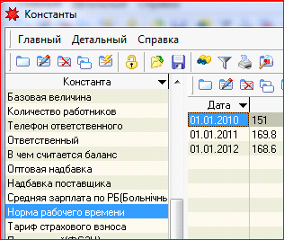

***Внесение изменений в персональную информацию по сотрудникам***

Вносим в личную карточку Цек Г.П. отметку о том, что она является ***членом профсоюза***:

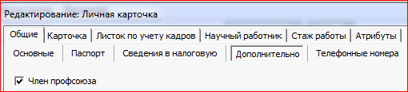

Устанавливаем ***процент доплаты за работу в ночное*** время. Если на предприятии для всех категорий работающих установлен один и тот же процент доплаты, то эту информацию достаточно внести в документ «Параметры» на закладку «Зарплата»:

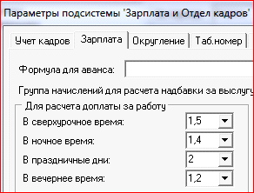

Это касается и доплат за работу сверхурочно, в выходные и праздничные дни, в вечернее время(если оно определено на предприятии).

*Почему процент доплаты, например, за ночные часы -(40%) вносится не как 0,4 , а как 1,4 ?*

*Потому что эти часы один раз оплачиваются как рабочее время(1) – это 100%, а потом на них начисляется доплата(0,4)- это 40%..*

Если же процент доплаты за работу в ночное время варьируется, то информацию , отличающуюся от установленной в параметрах, необходимо вносить в Личную карточку сотрудника на закладку «Дополнительно».

Для сотрудника Мороза А.Б. ,который не является членом профсоюза, это выглядит так:

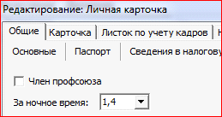

***Внесение изменений и дополнений в кадровое движение сотрудников***

* *Социальный отпуск*( за свой счет) брала Цек Г.П. с 12.01.2012 сроком на 2 дня.

Оформляется это документом «Социальный отпуск» следующим образом:

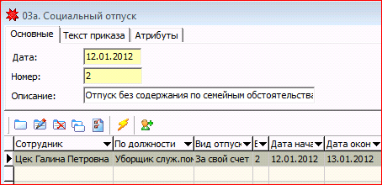

* *Работа в выходные дни по приказу* – оформляется документом «Приказ о работе в выходные дни»:

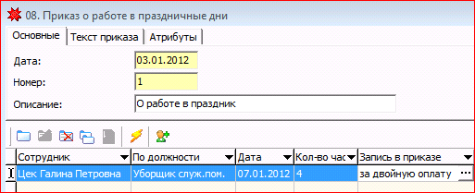

***Внесение информации об отпусках, больничных и командировках***

Такой информации в текущем месяце нет

***Внесение информации о доплатах и удержаниях из заработной платы текущего месяца , изменениях постоянных доплат у сотрудников и прочих изменениях в оплате:***

* В текущем месяце премия всем сотрудникам подразделения «Повременщики» составляет 20 % от должностного оклада.
* Административный штраф в размере 25% от заработка наложен на Мороза А.Б. Штраф отсылается почтовым переводом на имя Бабушкиной А.А. Расходы по почтовому переводу относятся за счет плательщика.
* Мороз А.Б. во время своего дежурства 6 января выполнял сдельную работу в течении 3-х часов. Заработал 120000руб.

Оформляется это следующим образом:

Устанавливаем премию:

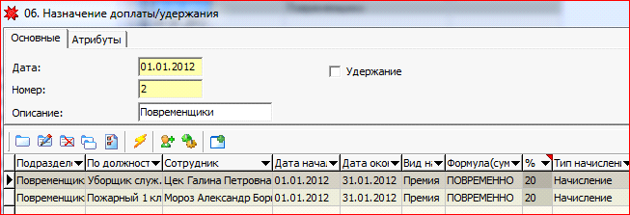

Штраф оформляется отдельным документом:

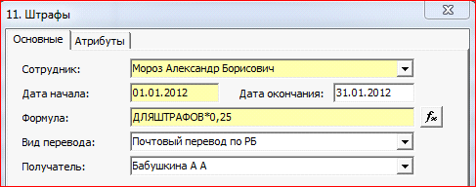

В формуле используется переменная ДЛЯШТРАФОВ, которая представляет собой сумму всех задействованных начислений, которые входят в группу начислений «Для штрафа». Получатель Бабушкина А.А. должна быть внесена в Справочник «Люди» как физическое лицо.

Разовую оплату по сдельной расценке оформляем с.о.:

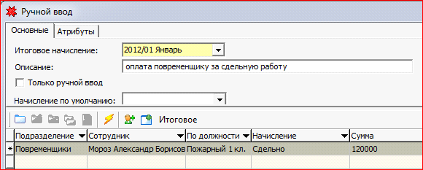

**Начисление заработной платы**

Производится аналогично описанному выше. Остановимся на некоторых особенностях и документах, не упомянутых ранее.

**Особенности формирования табеля отработанного времени с разными типами отработанных часов.**

Для автоматического формирования Табеля отработанного времени необходимо и достаточно соблюдение 3-х условий:

* Табель отработанного времени формируется для всех сотрудников, кому в Приказе о приеме или в Приказе об изменении условий труда, был установлен График рабочего времени.
* Форма табеля зависит от Параметров его построения, указанных в документе «Параметры» на закладке «Табель отработанного времени» или указываемых каждый раз при построении нового табеля.
* Для отображения отклонений от графика в табеле, необходимо оформлять кадровые документы движения сотрудника: приказ на отпуск, журнал больничных листов, приказ о переводе, увольнительные записки , приказ на отзыв из отпуска и т.п..

Табель формируется за каждый день отчетного месяца . В зависимости от графика и вида движения сотрудника, в табеле автоматически(если задан параметр) устанавливается соответствующий тип часов. Но не всегда необходимый тип часов может быть установлен автоматически. Пример тому – сверхурочное время- при суммированном учете рабочего времени. В этом случае сверхурочные часы устанавливаются в табеле вручную . При этом надо следить, чтобы не нарушить баланс отработанного времени. В дальнейшем, в зависимости от типа часов, производится их оплата.

При необходимости в табеле можно откорректировать как тип часов, так и их продолжительность. Корректируя тип часов, в параметрах построения табеля нужно отключить опцию «Автоматически указывать тип часов».

**Особенности использования документа**:

* Важной особенностью формирования табеля является возможность в уже сформированном табеле изменить форму оплаты для сотрудника на период, когда он в свое рабочее время выполнял работу не по своей форме оплаты( повременщик или окладник –по сдельным расценкам., а сдельщик – на повременной оплате). В этом случае отработанное время окладникам и повременщикам не будет оплачено от оклада. А сдельщику отработанное время будет оплачено от тарифа.
* Другой особенностью документа является возможность создания так называемого табеля совмещения – когда один сотрудник оперативно(в течение смены) заменяет другого и на это совмещение не оформляется приказ. Оплата при этом производится от указанного тарифного разряда выполняемой работы.

В нашем примере Мороз А.Б. во время своей основной работы выполнял работу по сдельной расценке в течение 3-х часов. Повременная оплата за это время ему не положена и это надо отобразить в его табеле:

- для этого рабочий день 6 января, автоматически сформированный в табеле одной строкой, разбиваем на две строки(добавляем строку табеля за это число). Одна строка – 9 часов, вторая строка -3 часа и в ней меняем форму оплаты на «сдельно»:

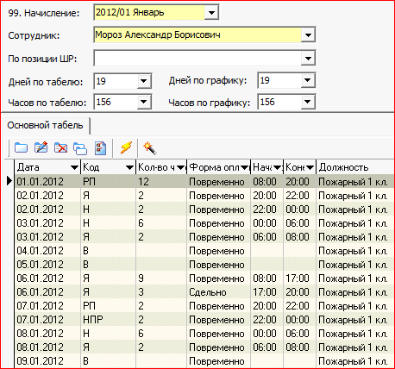

Как видно из сформированного табеля, при его создании использовались следующие параметры:

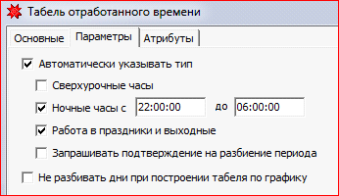

*В случае, когда параметры построения не указываются, табель строится согласно графика без разбиения рабочего времени на ночное, рабочее праздничное и т.п.*

При формировании табеля Гец Г.П. учитывались документы движения: приказ на работу в выходные дни и приказ на социальный отпуск:

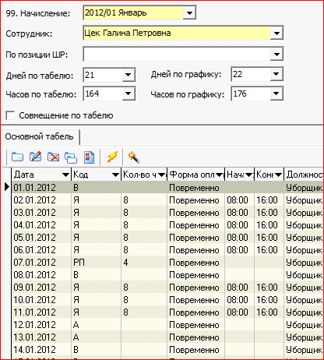

**Начисление повременной оплаты**

Производится в документе «Начисление за повременную работу» и *только для тех сотрудников, у которых в Табеле отработанного времени стоит форма оплаты «Повременно».* При выборе сотрудников в документ по кнопке автоматического выбора  - по подразделению(или без указания подразделения – по всему предприятию), в список автоматически попадают как основные сотрудники, так и внутренние совместители, для которых сформирован табель с соответствующей формой оплаты(повременно).

Документов на начисление повременной оплаты может быть несколько в расчетном периоде( по подразделениям, например). НО! Сотрудник с повременной оплатой в табеле , должен быть *только в одном* документе начисления повременной оплаты в расчетном периоде.

*Документ работает только «в паре» с Табелем отработанного времени!* Сотрудника , у которого в табеле нет формы оплаты «повременно» в документ добавить вручную можно, но рассчитать нельзя.

Начисленная в документе заработная плата во всей отчетности будет иметь форму оплаты «повременно».

Расчет производится от часовой тарифной ставки, которая рассчитывается следующим образом:

***Часовая тарифная ставка(ЧТС) = Должностной оклад/ Среднемес.норма времени***

Округление рассчитанной часовой тарифной ставки до требуемой значности ,производится в документе «Параметры» на закладке «Округление». Константа округления = 1 округляет часовую тарифную ставку до целого значения. При дальнейшем расчете доплат используется уже округленное значение.

В момент расчета для каждого сотрудника, выбранного в документ, из табеля переносятся: фактически отработанные часы, а также ночные, праздничные, сверхурочные и часы по табелю совмещения. Основным критерием переноса соответствующих часов в документ является форма оплаты «повременно» в соответствующей строке табеля. Производится расчет доплат за соответствующие часы с использованием коэффициентов, установленных в документе «Параметры».

***Повременно = ЧТС * Отраб.время***

***Доплата за ночь= ЧТС*Ночные часы*40/100***

***Доплата за работу в праздник= ЧТС* Праздн.часы*% доплаты за праздничное время***

***Доплата за сверхурочные = ЧТС*Сверхур.часы*50/100***

Следует иметь в виду, что в Отработанное время входят и ночное время, и праздничное время, и сверхурочное время.

Задание правила округления рассчитанных значений производится в документе «Параметры» на закладке «Округление» аналогично округлению часовой тарифной ставки. Если же какой-либо вид начисления надо округлять по другому принципу(например, кратно 10), то это можно сделать в Справочнике видов начислений, в самом виде начисления, на закладке «Округление».

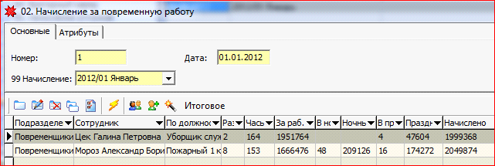

**Итоговое начисление**

Далее, в нашем примере нужно произвести итоговое начисление за расчетный месяц. Т.к. в *расчетном* периоде может быть только ОДИН документ Итогового начисления, а мы уже рассчитывали окладников в январе 2012 года, то этот документ надо дополнить сотрудниками подразделения «Повременщики» и рассчитать для этого подразделения заработную плату.

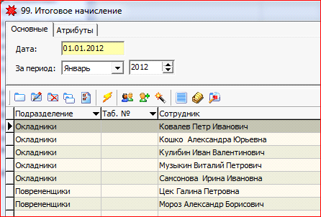

**Сдельщики**

Ставка 1-го разряда в подразделении составляет 250000 бел.руб.

При определении часовой тарифной ставки используется среднемесячная норма времени на 2012 год равная 168,6 часа.

***Часовая тарифная ставка = Должностной оклад/ Среднемес.норма времени***

Надбавки за : контракт, стаж и особые условия труда определяются в процентах к тарифному окладу. Должностной оклад равен сумме тарифного оклада и всех надбавок.

Премия и материальная помощь рассчитывается в процентах от должностного оклада.

Фонд заработной платы по позиции - это сумма должностного оклада, премии и материальной помощи

|  |  |  |  |  |  |  |  |  |  |  |  |  |
| --- | --- | --- | --- | --- | --- | --- | --- | --- | --- | --- | --- | --- |
| № | Должность | Разряд | Повышающий коэф-т | Контракт% | Нац-ть% | Повыш.рук/квалиф(%) | Стаж% | Особые условия | Надб.ФЗП  % | Надб.ФП  % | Премия% | Мат.пом% |
| 1 | Слесарь-сантехник | 6 | 2,07 | 30 |  |  | 15 |  | 0 |  | 20 | 5 |
| 2 | Столяр | 7 | 3,72 | 10 |  |  | 10 |  |  |  | 20 | 5 |
| 3 | Портной | 8 | 1,84 | 15 |  |  | 15 |  |  |  | 20 | 5 |
| 4 | Портной | 8 | 1,84 | 15 |  |  | 20 |  |  |  | 20 | 5 |
| 5 | Портной | 8 | 1,84 | 15 |  |  | 20 |  |  |  | 20 | 5 |

Штатное расписание по подразделению Сдельщики будем делать отдельным документом, в шапке которого сделаем ссылку на главное(самое первое) штатное расписание – в нашем примере –это штатное расписание по подразделению Окладники. Нумерация позиций штатного расписания при этом – сквозная.

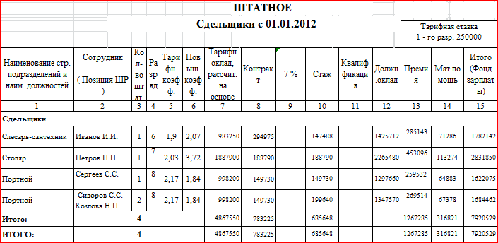

Сотрудники подразделения Сдельщики на 01.01.2012г:

* Иванов Иван Иванович, слесарь-сантехник. Сдельная оплата труда. График рабочего времени –шестидневный, семичасовой. Должностной оклад – согласно штатному расписанию. Член профсоюза. Инвалид 2-й группы.
* Петров Петр Петрович, столяр. Оплата труда сдельная. Должностной оклад – согласно штатному расписанию. График рабочего времени – пятидневный восьмичасовой.
* Сергеев Сергей Сергеевич ,портной. Оплата труда сдельная. Холост. Проживает в общежитии.
* Сидоров Сидор Сидорович, портной. Оплата труда сдельная. Холост. Проживает в общежитии.
* Козлова Наталья Петровна, портной . Оплата труда сдельная. Дочь Инна 2007г.р. – инвалид 2 группы.

**Предварительная работа**

Добавляем в базу новое подразделение «Сдельщики» и сотрудников этого подразделения. Создаем приказ о приеме на работу этих сотрудников , в котором устанавливаем им размер оплаты труда, график рабочего времени, форму оплаты и т.п. – т.е. подготавливаем базу к дальнейшей работе по начислению заработной платы.

Последовательность действий – такая же, как описана выше для подразделений Окладники и Повременщики :

* Корректируем справочник Подразделений(вносим подразделение «Сдельщики» и сотрудников по нему):

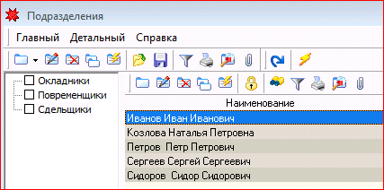

* Корректируем справочник «Должности», с обязательным занесением категории персонала на закладке «Атрибуты»

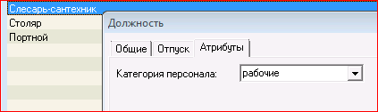

* Создаем график рабочего времени: шестидневный, семичасовой:

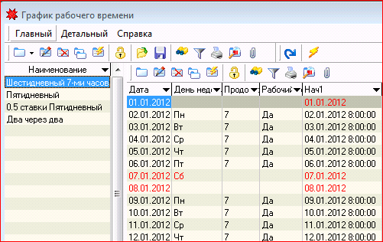

* Создаем документ «Штатное расписание», в шапке которого делаем ссылку на наше первое штатное расписание на этот период – на штатное расписание по подразделению «Окладники».

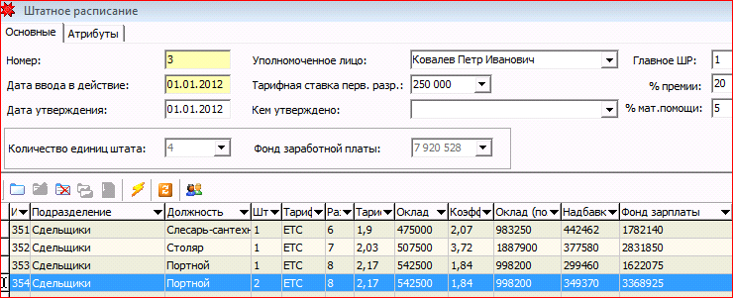

* Создаем Приказ о приеме на работу, согласно позиций штатного расписания:

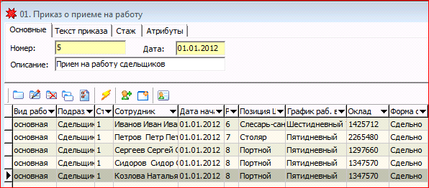

* Заполняем Сведения о составе семьи (детях и иждивенцах) –в документе отдела кадров «Состав семьи» для получения вычетов при исчислении подоходного налога

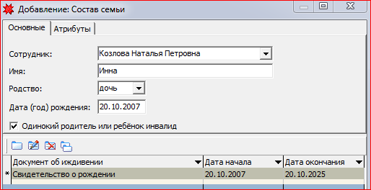

На этом предварительная работа закончена.

**Подготовка к расчету заработной платы**

* Внесение изменений в справочники, обусловленные изменением в Законодательстве
* Внесение изменений в персональную информацию по сотрудникам

Вносим в личную карточку Иванова И.И. информацию о том, что он является членом профсоюза:

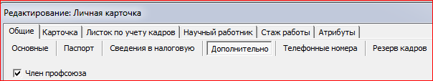

Вносим информацию об инвалиде 2-й работающей группы в документ «Налогообложение» для установления процента отчисления в ФСЗН:

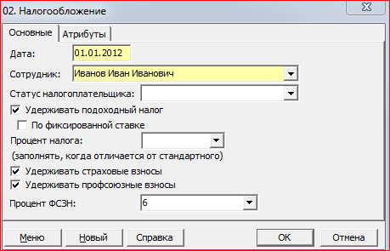

* Внесение изменений и дополнений в кадровое движение сотрудников
* Внесение информации об отпусках, больничных и командировках.
* Внесение информации о доплатах и удержаниях из заработной платы текущего месяца или изменениях постоянных доплат у сотрудников

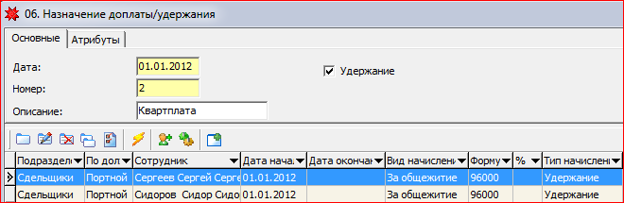

**Начисление за сдельно выполненную работу**

Производится в документе «Начисление за сдельно выполненную работу» *для тех сотрудников, у которых в Табеле отработанного времени ,хотя бы в одной строке ,стоит форма оплаты «Сдельно».* При выборе сотрудников в документ по кнопке автоматического выбора  - по подразделению(или без указания подразделения – по всему предприятию), в список попадают как основные сотрудники, так и внутренние совместители, у которых ***в табеле*** указана форма оплаты «сдельно». Документов на начисление за сдельно выполненную работу в отчетном периоде может быть несколько( по подразделениям, по видам работ и т.д.). Один и тот же сотрудник может присутствовать в нескольких документах. Поэтому *время, которое затрачено на выполнение той или иной работы в конкретном документе* ***должен контролировать*** *и* ***корректировать сам Пользователь.*** По той же причине  *в документ из табеля* ***не переносится*** *праздничное время*. Его необходимо проставлять ***вручную***. Причем, время, проставленное Пользователем, при повторном расчете не изменяется. По умолчанию из табеля в документ переносится только общее время работы (из шапки табеля) и об этом стоит помнить!!!

Начисленная в документе заработная плата во всей отчетности будет иметь форму оплаты «сдельно».

В документе , кроме сотрудников, имеющих табель со строками сдельной оплаты, может быть рассчитана сдельная оплата труда *любому сотрудник*у - *любой формы оплаты*. Для этого его необходимо включить в документ и проставить ему отработанное время – как основное, так и праздничное и рассчитать.

Документ реализует 5 видов начисления сдельной заработной платы:

* Из оклада(тарифа)

Расчет производится как для повременщиков, исходя из часовой тарифной ставки, определяемой как:

***Часовая тарифная ставка(ЧТС) = Должностной оклад/ Среднемес.норма времени***

и отработанного времени:

***Сдельно = ЧТС * Отраб.время*** .

*При расчете доплаты за праздничное время,* ***обязательно*** *должна быть установлена «птица» в шапке документа «Праздничные по тарифу».* Тогда:

***Доплата за работу в праздник= ЧТС* Праздн.часы*% доплаты за праздничное время***

* Из тарифа за единицу работы

Принцип расчета сдельной заработной платы классический:

***Начислено = Цена за единицу * Объем работ***

Доплата за работу в праздники рассчитывается от заработка и отработанных часов след.образом:

***Допл. за раб.в праздник = Начислено/Часы работы*Праздн.часы**% допл. за праздн. время***

При этом часы работы и праздничные часы проставляются вручную.

Цена за единицу работы может проставляться вручную или выбираться из Справочника работ.

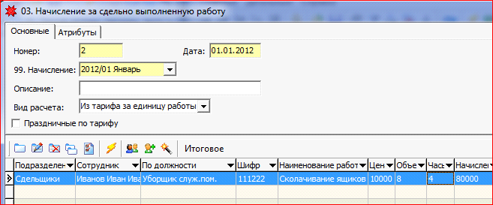

* Из среднесоставляющей

Среднесоставляющая – это плановый-среднемесячный нормативный заработок сотрудника или группы сотрудников, рассчитанный плановым отделом от фактически выполненных работ( реализации продукции, получения привесов животных и т.п.) за среднемесячную норму времени. Это – практически- оклад, который может изменяться ежемесячно. Заработок конкретного сотрудника определяется по фактически отработанному времени.

***Начислено = Среднесоставляющая/ Среднемес.норма времени* Отраб.время***

Доплата за работу в праздники рассчитывается из Часовой тарифной ставки (по штатному расписанию или Приказу о приеме на работу):

***Доплата за работу в праздник= ЧТС* Праздн.часы*% доплаты за праздничное время***

* Из среднесоставляющей(праздн**)**

Практически, сдельная оплата рассчитывается точно так же, как и в предыдущем пункте, но доплата за праздничное время считается от среднесоставляющей:

***Допл. за раб.в праздник = Начислено/Часы работы*Праздн.часы**% допл. за праздн. время***

* Готовыми суммами

В документе есть возможность проставить выбранным сотрудникам отработанные часы и рассчитанные вручную суммы. Расчет НЕ ПРОИЗВОДИТЬ. При итоговом расчете суммы из документа войдут в расчет сотрудникам с видом оплаты «сдельно».

**Бригадный наряд**

Документ предназначен для *распределения* совместно заработанных бригадой (группой сотрудников) денег между ее членами по тому или иному принципу, который можно указать при расчете.

Заработок вносится на закладку документа «Выплаты» и может быть введен готовой суммой, рассчитанной вручную по всем процессам технологического цикла или рассчитан автоматически . Для автоматического расчета заработанной бригадой суммы, необходимо из Справочника технологических процессов выбрать те операции, которые выполнялись бригадой и проставить объемы выполненных работ.

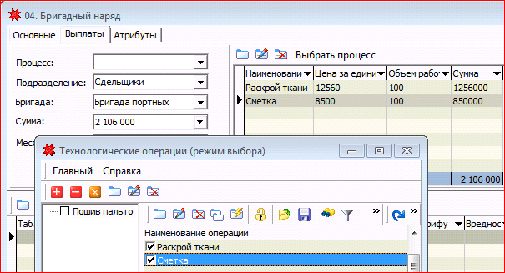

Документ реализует несколько принципов распределения заработной платы между участниками. Общим для всех видов распределения является :

* При наличии Табеля отработанного времени в документ, в момент расчета, автоматически переносятся отработанные часы из шапки табеля для каждого сотрудника бригады. Эти часы надо контролировать и, в случае необходимости, корректировать вручную
*  в шапке документа означает, что надбавка по контракту будет рассчитываться для каждого сотрудника, у которого в штатном расписании стоит ее процент:

***Надбавка по контракту = Общий заработок* % по контракту/100***

*  в шапке документа означает, что доплата за *праздничное* и *сверхурочное время* будет рассчитываться по ЧТС:

***Праздничные по тарифу = ЧТС*(1+%по контракту/100)*Часы праздничные*%доплаты за праздничные/100***

***Сверхурочные=ЧТС*Часы сверхурочные*%доплаты за сверхуроч/100***

Если «птицы» снять, то надбавка по контракту рассчитываться не будет, а праздничные и сверхурочные будут рассчитываться от общего заработка в единицу времени:

***Праздничные = (Общий заработок + Надб. По контракту)/Часы работы*Часы празд*% доплаты за праздничные/100***

***Сверхурочные= Общий заработок /Часы работы*Часы сверхурочные*%доплаты за сверхуроч/100***

* 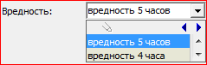-в шапке документа- выбирается, в случае необходимости, из справочника «Вредные условия» и рассчитывается для всех участников бригады. В Справочнике указывается процент для ее расчета. Ставка 1-го разряда выбирается из штатного расписания.

***Вредность = Ставка 1-го разряда* %вредности/100*Часы работы***

*  - в шапке документа указывается процент премии для всей бригады:

***Премия = (Общий заработок + Надбавка по контракту+ Вредность)*% премии/100***

* Доплата за ночное время:

***Доплата за ночные часы = ЧТС * Часы ночные * % доплаты за ночь/100***

Распределение заработанных бригадой средств зависит от способа расчета общего заработка каждому сотруднику:

* Только по КТУ(заполняется КТУ)

Часовая тарифная ставка(ЧТС) здесь решительно не участвует ни в одном расчете. Этот вид распределения может не зависеть от отработанных часов( когда нет документа «Табель отработанного времени»). Членам бригады достаточно проставить только КТУ:

Но тогда он не учитывает ночных, праздничных, сверхурочных часов и вредных условий.

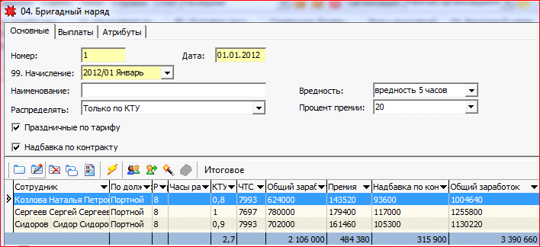

***Общий заработок сотрудника = (Сумма для распределения/∑КТУ)*КТУ сотрудника***

Если же сотрудникам *проставить отработанное время*, праздничное время и сверхурочное время, то рассчитаются соответствующие доплаты:

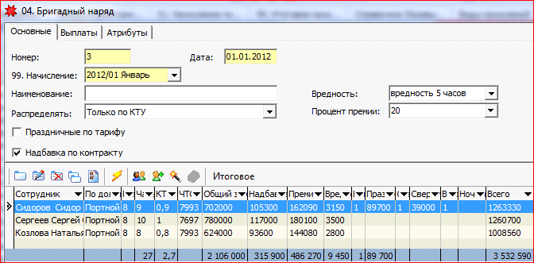 Т.к. при этом распределении не используется часовая тарифная ставка, то за ночное время не рассчитывается. А доплата за праздничное и сверхурочное время рассчитывается следующим образом:

***Праздничные = (Общий заработок + Надб. По контракту)/Часы работы*Часы празд*% доплаты за праздничные/100***

***Сверхурочные= Общий заработок /Часы работы*Часы сверхурочные*%доплаты за сверхуроч/100***

* По КТУ(Заполняется отработанное время , КТУ и соответствующие часы)

Распределение заработка зависит от часовой тарифной ставки , отработанного времени и КТУ:

***Тарифный заработок сотрудника(ТЗС) = ЧТС сотрудника* Часы работы сотрудника***

***Общий заработок сотрудника = (Сумма для распределения/∑ТЗС)*КТУ сотрудника***

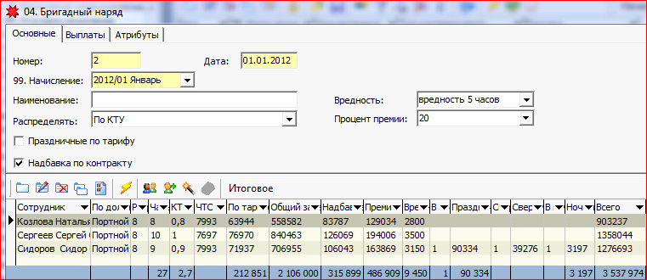

* Тариф + КТУ(заполняется Тарифный заработок , КТУ и соответствующие часы)

Распределение зависит от КТУ и Тарифного заработка, рассчитанного вручную(возможно, по видам операций, процессов и т.п. или по должностному окладу).

***Расчетная величина(по сотруднику)= Тарифный заработок сотрудника* КТУ сотрудника***

***Общий заработок сотрудника = (Сумма для распределения/∑(Расчетная величина))*Расчетная величина(по сотруднику):***

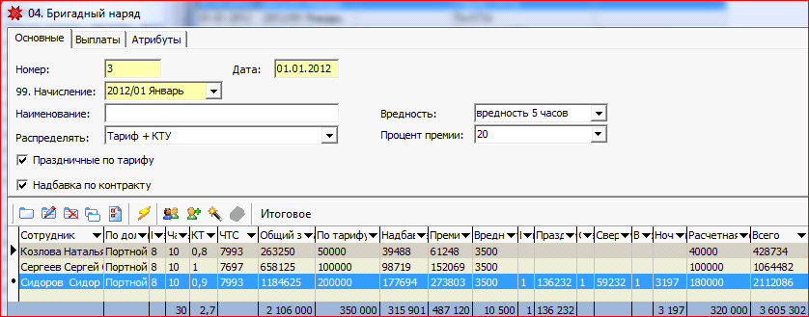

Праздничные и сверхурочные, несмотря на установленную «птицу», считаются от общего заработка. Доплата за ночное время считается от ЧТС.

* Из расчетной величины(заполняется Расчетная величина и соответствующие часы)

Распределение зависит только от расчетной величины и производится пропорционально ее величине для каждого сотрудника. Часовая тарифная ставка не используется.

***Общий заработок сотрудника = (Сумма для распределения/∑(Расчетная величина))*Расчетная величина(по сотруднику)***

Доплата за ночные не рассчитывается. Доплата за праздничные и сверхурочные рассчитывается от общего заработка:

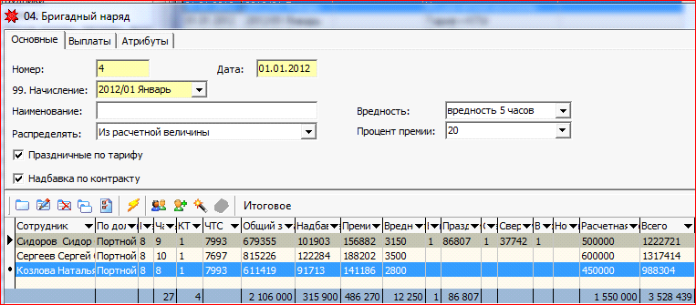

* Только по тарифу(заполняется «По тарифу» и соответствующие часы)

Рассчитывается аналогично предыдущему пункту. 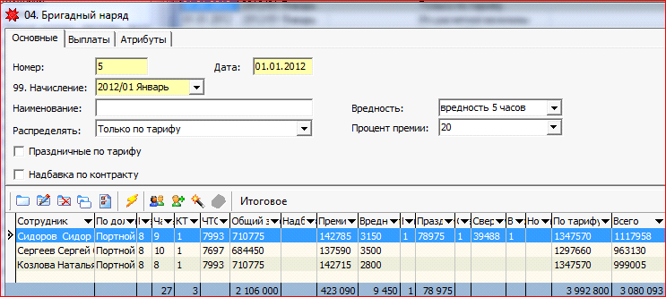

* Сдельно-премиально(заполняется КТУ и соответствующие часы)

При распределении по этому принципу учитываются разряды, надбавки и повышающие коэффициенты, заложенные по позиции штатного расписания каждого сотрудника бригады.Так, первоначально, для каждого сотрудника рассчитывается расчетная тарифная ставка(РТС):

***РТС = Тариф.коэф-т(ЕТС)*(1+Надбавки/Должн.оклад)*Коэф.повыш.пред.инструк,*** где

***Надбавки*** - это сумма всех надбавок сотрудника по штатному расписанию,а ***Коэф.повыш.пред.инструк*** - выбирается из штатного расписания

Далее рассчитывается тарифная сумма:

***По тарифу = РТС * Часы работы сотрудника***

И, наконец, определяется расчетная величина, пропорционально которой и производится распределение заработанной суммы:

***Расчетная величина = По тарифу * КТУ***

Тогда: ***Общий заработок сотрудника = (Сумма для распределения/∑(Расчетная величина))*Расчетная величина(по сотруднику)***

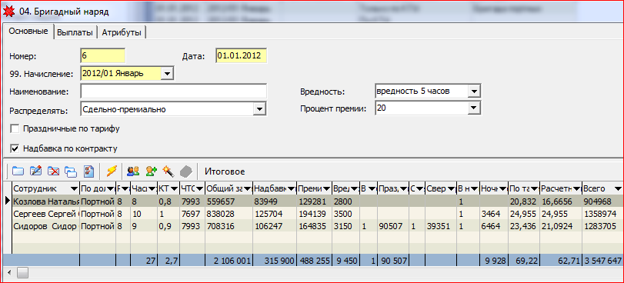

Доплата за праздничные и сверхурочные рассчитывается от общего заработка. Доплата за ночные пока не пойму как считается

* Ручной ввод(заполняется «По тарифу» и соответствующие часы)

Распределения, как такового не производится, т.к. заработанная сумма вручную распределяется между сотрудниками и вносится в графу «По тарифу».

***Общий заработок сотрудника = По тарифу***

И только последнему в списке сотруднику к сумме по тарифу добавляется остаток нераспределенной суммы (если он есть) - таким образом, чтобы сумма общего заработка всех сотрудников равнялась распределяемой(заработанной) сумме.

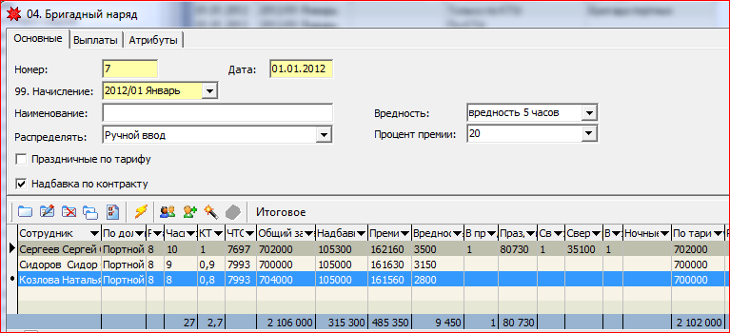

Доплата за праздничное и сверхурочное время рассчитывается от общего заработка. Доплата за ночное время не рассчитывается.

**Индивидуальный наряд**

Документ предназначен для расчёта заработной платы сотруднику, выполнявшему в течение определённого времени работы по сдельным расценкам. Перечень работ с расценками выбирается из Справочника работ.

Связь с Табелем отработанного времени в этом документе обратная: отработанное время, проставленное в индивидуальном наряде, переносится в Табель отработанного времени в графу «Часы сдельно» и не будет оплачиваться повременно или по окладу.

Так, если повременщик в свое рабочее время выполнял сдельную работу по индивидуальному наряду, то за время, затраченное на эту работу, он не должен получить двойную оплату: один раз за отработанное время, второй раз за выполненный объем. Время, затраченное на выполнение сдельной работы , должно быть исключено из повременной оплаты.

Если работа выпала на праздничный день и должна быть оплачена по двойной сдельной расценке, то выставляется признак праздничного дня.

На одного сотрудника может быть оформлено несколько индивидуальных нарядов. Время, затраченное на сдельную работу по нарядам , может проставляться в каждом наряде или общей суммой в одном из них.

В нашем примере:

Повременщик Цек Г.П. два дня выполняла сдельную работу:

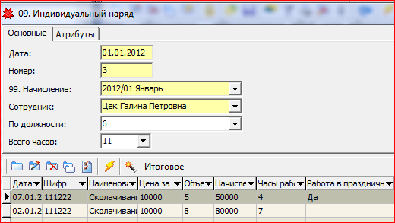

В Табеле отработанного времени это отобразилось с.о.:

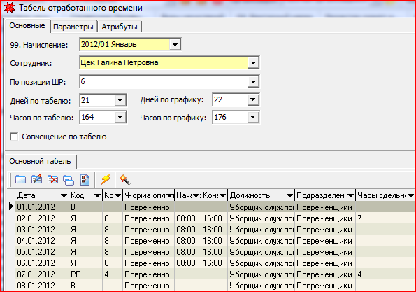

При расчете за повременную работу: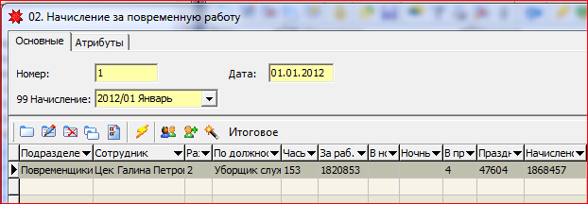

Как видим, часы сдельной работы(11 часов) не учитываются при начислении за повременную работу(164ч.-11ч.=153ч.).

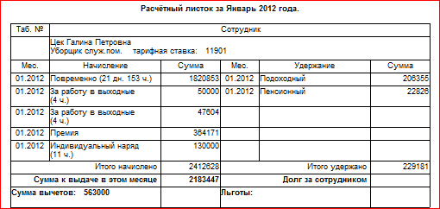,

Где премия, как доплата, была предварительно занесена в документ:

